Szitakötő 2019./47. szám 18 – 19. oldal
Kovács Zoltán Tibor: A herceg és a vonzó boszorkány
Fő téma: Vonzás – taszítás Feladatlap 3. – 4. évfolyam

- Írd le egy olyan állat nevét, ami vonz, és egy olyanét, ami taszít!

vonz:___________________________________

taszít:__________________________________
Beszélgetés: - Mi alapján döntöttél? - indoklás
- Egy taszító állat vonzóvá tétele: meggyőzés, érvek, ellenérvek, elfogadás(vonzás), elutasítás(taszítás)

- Hat képet látsz!! Írd a képek betűjelét a megfelelő helyre!
vonz:_______________________________________

taszít:_______________________________________

A;

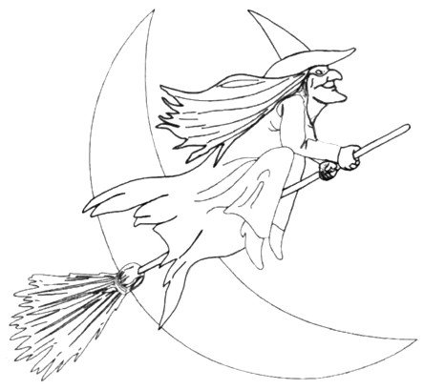B;
C;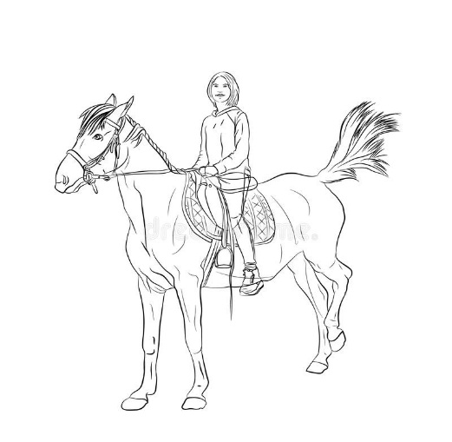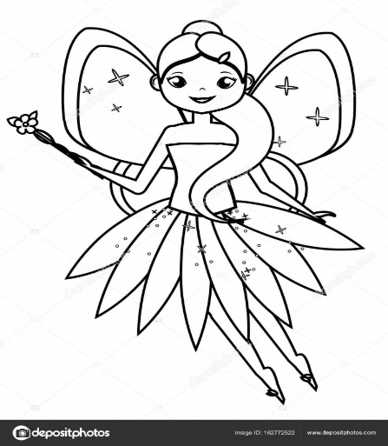D;
E; 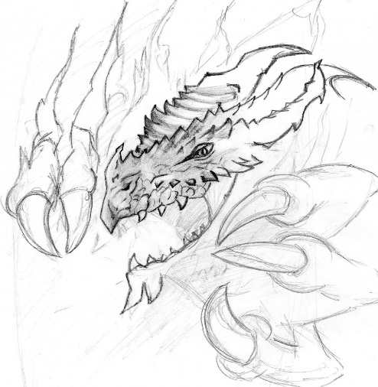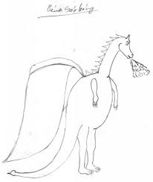F;

Beszélgetés: Mi alapján döntöttél? – indoklás, érvek, ellenérvek, meggyőzés, elfogadás(vonzás), elutasítás(taszítás)

- Most egy olyan mesét olvasok nektek, ami szintén a vonzásról és a taszításról szól!
Írója: Kovács Zoltán Tibor, Címe: A herceg és a vonzó boszorkány

- Húzd alá a megfelelő szót vagy szavakat!

- A boszorkány 99 napos záptojást tett a(z) ezüstüstbe.
100 napos réz

- A csodaszer utolsó összetevője 7 rothadó almacsutka volt.
12 db zöldpenészes sajtkukac

- A csúnya boszorkából csodaszép boszorkány lett.
vonzó

- A daliás herceg szürke lovon érkezett.
fehér

- A herceget vonzotta a boszorkány.
taszította

- Írd be a megfelelő helyre a szavakat!
taszították, gondolatai, vonzotta

A herceget _____________________________ a boszorkány külseje, de

_______________________ a szavai és a ________________________________ .
Fürkésző olvasással ellenőrzés! (Megfelelő mondatok kikeresése a meséből! 4.5. feladat)
- Beszélgetés: Mit jelent szerinted?
- külső – belső kisugárzás
- harmonikus személyiség
- reális énkép: elégedettség – elégedetlenség reális? (alakítható, formálható)
- Mi hiányzott a boszorkányból?
Mit jelent? „Nem minden a külső!”

- Szorgalmi: Te hogyan fejeznéd be a mesét?
___________________________________________________________________________
___________________________________________________________________________
___________________________________________________________________________
___________________________________________________________________________
___________________________________________________________________________

- Rajzolj a mese alapján!

